



" Г д е ж и в ё т
Д е д М о р о з ? "



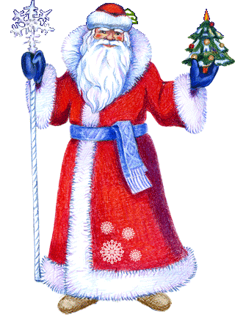

Подготовила и провела:
учитель начальных классов
Гончар О.А.
МОКУ Гудачинская ООШ
2012 год

Цели:
расширить знания учащихся в области истории новогоднего праздника;
выполнить работу – ёлочную игрушку.

Задачи:
познакомить с новогодними традициями на Руси и в других странах;
учить различать Деда Мороза и Санта Клауса;
развивать мелкую моторику и координацию движений рук;
способствовать развитию коммуникативных способностей, умению работать индивидуально;
развивать фантазию, воображение, чувство композиции.
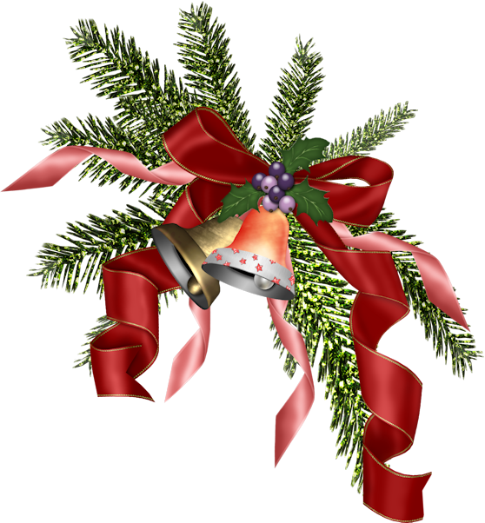
Оборудование и материалы к уроку:
мультимедийный проектор;
компьютерная презентация;
шаблоны елочных украшений;
для учащихся – папка для труда.

Участники классного часа: учащиеся 3 и 4 класса.

Ход классного часа:
Ведущий:
Он приходит в зимний вечер,
Зажигать на ёлке свечи.
Он заводит хоровод –
Это праздник …. (Новый год). СЛАЙД 1

Правильно. Приближается самый любимый, самый красивый, самый долгожданный праздник. Независимо от возраста, все люди ждут этот праздник.

Кто ребят под Новый год
Веселить не устаёт?
Кто подарки дарит детям?
Кто ребятам всем на свете
Ёлку из лесу привёз?
Отгадайте? (Дед Мороз) СЛАЙД 2

И сегодня мы узнаем про Деда Мороза: откуда появился, где живёт, как он готовится к такому большому празднику. СЛАЙД 3

Нашему дедушке очень-очень много лет. Но в те далёкие времена люди не ждали от деда Мороза подарки, а дарили ему самому. Более двух тысяч лет тому назад жители Севера в зимние ночи торжественно бросали за порог своих жилищ лепёшки и мясо, чтобы задобрить Мороза, чтобы его дух не злился, не насылал лютый холод, не мешал охоте.

А у народа гунны был обычай ставить в домах ёлки в самый первый день года, поскольку у гуннов ель считалась священным деревом. Так что получается, что традиция встречать Новый год очень давняя.

Деда Мороза представляли в виде старика небольшого роста с белыми волосами и длинной седой бородой, с непокрытой головой, в тёплой белой одежде и с железной булавой в руках. Но нам привычнее видеть Деда Мороза персонажем старинных сказок – Морозко, Мороз Иванович, Мороз – Красный Нос. Это – строгий, иногда сварливый, но всегда справедливый симпатичный Дед мороз. Все знают, что хорошим людям он помогает и одаривает их, а плохих может и заморозить своим волшебным посохом. В какой сказке так и произошло?

СЛАЙД 4
Дед Мороз – добрый волшебник, властелин зимнего леса, создающий нам праздник. Все ребятишки и взрослые знают, что живёт Дед Мороз в лесу, дружит с лесными зверями и птицами, получает от нас почту, с удовольствием читает её и спешит исполнить желания хороших и послушных детей и их родителей.

Но прежде, чем узнать, где точно живёт Дед Мороз, я хочу сказать, что ни в одной другой стране мира нет такого имени, да и внешний вид нашего родного Деда Мороза отличается от западного Санта Клауса.

Поиграем в игру «Найди отличия!» СЛАЙД 5

(изображения Деда Мороза и Санта Клауса)

Дети рассуждают, а потом учитель обобщает.

Дед Мороз Санта Клаус

Головной убор.
Шапка, отороченная мехом. Ночной колпак с помпончиком.

Борода.
Длинная, до пояса., Короткая, лопатой.
серебристо-белого цвета,
как и волосы.
Верхняя одежда.
Тёплая шуба до пят, подпоясанная. Короткая куртка.

Цвет шубы.
Может быть красная, синяя и белая, Только красная.
длинная, расшитая серебром.

На руках.
Тёплые рукавицы, белые, Лёгкие перчатки.
расшитые серебром.

В руках.
Держит посох, по легенде Ничего нет.
он посохом и морозит.

Пояс.
Белый пояс либо с оторочкой Ремень с пряжкой.
под цвет шубы.

Штаны.
Штаны не видны под длинной Очень видны, они красного цвета.
шубой, под цвет шубы.

Обувь.
Белые, шитые серебром, или чёрные Чёрные сапоги.
валенки. Могут быть серебряные
или красные, шитые серебром сапоги
с приподнятым носком.

На лице.
Видит хорошо, поэтому никаких очков. Очки, видно слабое зрение.

Транспортное средство. СЛАЙД 6
Может передвигаться пешком, Ездит в повозке, запряжённой оленями.
может в санях, запряжённых
тройкой лошадей.

Во рту.
Ведёт здоровый образ жизни – не курит. Курит трубку.

Помощники. СЛАЙД 7
Помогает внучка – Снегурочка. Работают эльфы.

СЛАЙД 8
Ещё одна очень важная примета нашего деда Мороза – мешок с подарками. Он бездонный, и Дед Мороз никого к нему не допускает, сам достаёт из него подарки. Делает это он не глядя, но всегда угадывает, кто какой подарок ждёт.
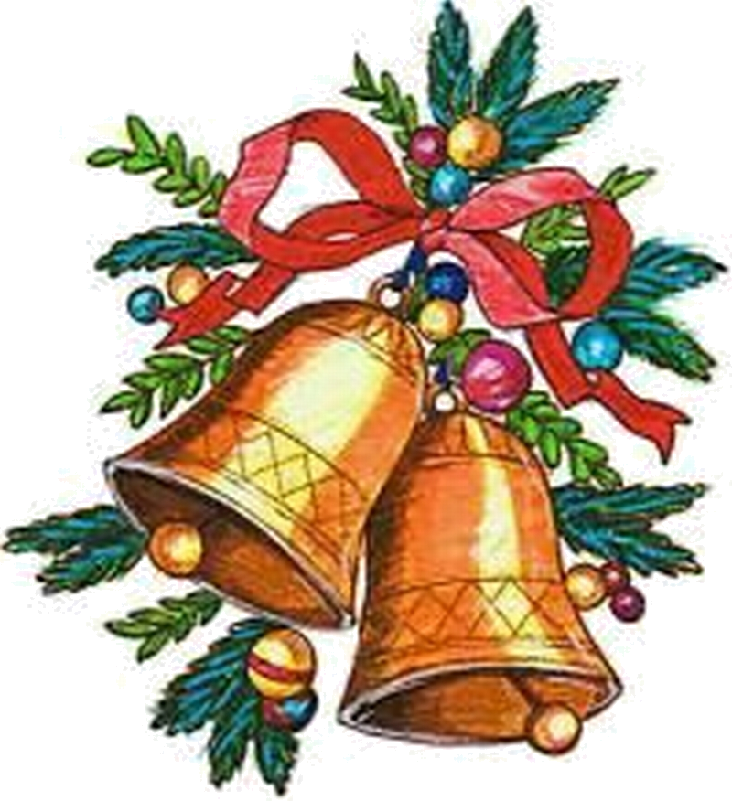

А вот теперь выясним, где живёт Дед Мороз?

СЛАЙД 9
Долгое время Дед Мороз не имел постоянного места жительства. А теперь он круглый год проживает в Великом Устюге. Почему именно в этом городе? Если бы мы побывали сейчас там, то у нас даже не возник бы такой вопрос. Только в вологодских краях настоящие сказочные леса, дивные озёра, чудодейственные родники. Поэтому только там может жить наш волшебный Дед.

СЛАЙД 10
Зимой там пышные сугробы, иней на ветках, снежинки-кристаллики блестят на солнце.
Дворец Деда Мороза спрятался в лесу, в восьми километрах от города. По тропе, вдоль которой горят огни, можно добраться до украшенного гирляндами особняка.

СЛАЙД 11
В особняке есть комната, где русский Дед Мороз встречается с Санта-Клаусом. Там стоят магические кресла. Если закрыть глаза, позвонить в хрустальный колокольчик, то ваши желания непременно сбудутся. Есть там и книга пожеланий в личном кабинете Деда Мороза. В неё все гости записывают свои просьбы, но выполняет дед только самые заветные и, конечно, добрые.

СЛАЙД 12
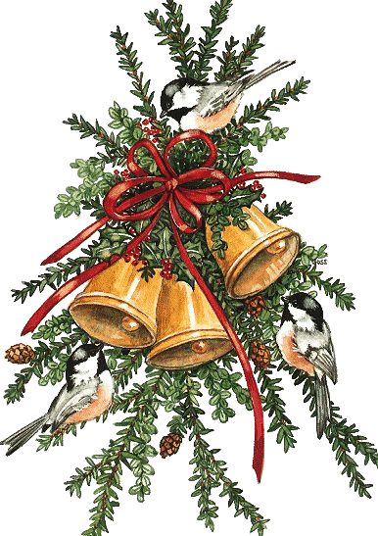
У Деда Мороза есть своя почта, куда приходят письма от ребят, а он их читает и выполняет желания детей.

Деду Морозу можно написать. Вот его адрес:

СЛАЙД 13
162340 Россия
Вологодская область,
г. Великий Устюг,
Деду Морозу.

Можно зайти на почту и попросить там дать конверт с адресом Деда Мороза. Но посылать письма необходимо заранее, ведь он один, а вас так много.

СЛАЙД 14
Деду Морозу помогает Снегурочка. Она всегда молода, необычайно красива, немного грустна… Но, самая милая. А живёт снегурочка в Костромской области в селе Щелыково.
СЛАЙД 15
Там стоит Голубой дом – резиденция Снегурочки. Хозяйка в белоснежном, искусно расшитом платье. Убранство в доме словно соткано из тысячи искрящихся снежинок. На столе – письма, открытки, сувениры, которые прислали внучке Деда Мороза её друзья из разных уголков России.
СЛАЙД 16
Если ты побываешь у Снегурочки в гостях, то на память тебе подарят большую снежинку с пожеланием счастья.

Творческая работа.
Давайте порадуем дедушку, который обязательно придёт на праздник в нашу школу и сделаем для елки новогодние игрушки.

Поделка "Одинокая звезда" СЛАЙД 17

Описание: эта объемная звездочка сделана из двух плоских звезд разного цвета, соединенных друг с другом. Готовую поделку можно поставить на стол, так как она довольно устойчивая, а можно, если приделать к ней ниточку, повесить на новогоднюю елку.

Инструкция:

1. Нарисуйте на двух листах картона разного цвета две полностью одинаковые звезды (ПО ШАБЛОНАМ)
СЛАЙД 18


2. Украсьте по желанию обе звездочки. После этого вырежьте их.

3. Сделайте по одному надрезу на каждой звезде. На одной звезде надрез должен идти от внутреннего угла к центру звезды, на другой - от внешнего угла к центру.
СЛАЙД 19


4. Соедините две звезды вместе через надрезы, вставив одну в другую.
СЛАЙД 20


5. Поделка готова!

СЛАЙД 21

Все мы с нетерпением ждём встреч со Снегурочкой и её Дедушкой Морозом, верим в то, что они могут творить чудеса и исполнять самые сокровенные желания.

– А теперь для Дедушки Мороза, Снегурочки давайте исполним песню.

(текст песни «Песня деда Мороза)
1. СЛАЙД 22
Весь год трудился я не зря
Пора в дорогу мне
Последний лист календаря
Остался на стене
2. СЛАЙД 23
Чтоб елочка под Новый Год
Надела свой наряд
Игрушки я беру в поход
Подарки для ребят
3. СЛАЙД 24
Гостил я летом у ребят
И видел на яву
Зеленый лес, зеленый сад
Зеленую траву
4. СЛАЙД 25
Меня в дороге солнце жгло
Я таял от жары
На север я везу тепло
Улыбок детворы

Итог классного часа: СЛАЙД 26
Пусть ко всем нам в новогоднюю ночь приходят волшебник Мороз со своей Снегурочкой и приносят удачу на весь следующий год.

Приложение 1 - презентация

Приложение 2 – песня «Песня Деда Мороза»

Список литературы:

1. Галынская М.С. «Энциклопедия Нового года и Рождества» Москва ОЛМА-ПРЕСС, 2007 г.
2. Усачев А. «Большая книга Деда Мороза» Москва Оникс, 2007 г.
3. Геронимус Т. М. «Методика преподавания технологии с практикумом» Москва АСТ-Пресс, 2009 г.

4. Иллюстрации с различных сайтов И нтернета.

